第二十六届全国大学生机器人大赛 ROBOTAC甘肃赛区选拔赛
设计赛作品报告
作品名称：移动机械臂感知与作业一体化平台

目 录

【目录待更新：在 Word 里右键目录 → 更新域 → 更新整个目录（打开时如果提示更新域，选“是”）】
第1章 作品概述
第2章 问题分析
2.1 问题来源
2.2 现有解决方案
2.3 本作品要解决的痛点问题
2.4 解决问题的思路
第3章 技术方案
3.1 总体架构
3.2 机械结构设计
3.3 视觉感知与单目测距
3.4 眼在手上的自适应视觉伺服（核心）
3.5 抓取、确认与从结果学习
3.6 安全与容错
3.7 环境感知与智能交互
第4章 系统实现
4.1 硬件组成
4.2 通信协议设计
4.3 软件实现
4.4 开发中遇到的问题与解决方法
4.5 版本迭代与改进
4.6 功能实现效果
第5章 测试分析
5.1 测试环境
5.2 离线自测与仿真
5.3 真机抓取测试
5.4 设计参数与理论性能
5.5 单目测距误差分析
5.6 结果分析
第6章 作品总结
6.1 作品特色与创新点
6.2 应用推广
6.3 作品展望
第7章 参考文献

作品概述
在家庭、实验室和小型仓储等室内环境中，需要取放的物品分布在不同高度的台面上。固定安装的机械臂只能在底座周围工作；普通移动小车能到达目标附近，却不具备操作能力；科研级移动操作机器人价格高、依赖深度相机和激光雷达，难以普及。针对这一问题，本作品设计并实现了"移动机械臂感知与作业一体化平台"。
平台采用"阿克曼移动底盘 + 伺服丝杠升降轴 + 6 自由度机械臂"三段式结构，K230 视觉模块装在机械臂腕部（"眼在手上"）。K230 完成目标检测与单目测距，树莓派 4 作为总控，同时协调升降轴、机械臂和底盘三套执行机构，以闭环视觉伺服完成"搜索—对准—伸出—夹取—确认—放置"的全自动作业（整机实物见图 1）。
与上一版（STM32 主控、按偏差分级分配）相比，本版本做了系统性重构：
• 总控改为树莓派，三套执行机构由同一个任务状态机统一调度；
• 视觉伺服改为在线自适应：控制器边运行边学习"执行器动作 → 画面变化"的灵敏度，不需要手眼标定；
• 针对低成本舵机和腕部相机的实际问题（舵机回差、相机拍到自己的爪子、遮挡造成的落点偏差），加入了自身干扰检测、抓取后确认和落点偏差补偿；
• 升降轴固件重写，最高速度由约 6.8 mm/s 提高到 80 mm/s（固件默认值），运动中可随时改变目标；
• 建立了离线自测与仿真体系（自测脚本 163 项自动测试，另有看板、记录器、代码审查、底盘预演等专项测试），每次修改都先在仿真中回归验证再上车；
• 针对上车前代码审查和底盘联调预演发现的风险，补充了升降轴复位保护、进程被终止时停车、底盘回传中断停车等安全措施。
平台还集成了团队自研的环境感知板（火焰、烟雾、光照、温湿度），以及基于 RDK X5 的 AI 语音交互、红外家电控制和手机视频通话功能。本次比赛中上述扩展功能随整车展示。【请核对】
作品主要面向：行动不便、需要帮忙取物的老人和残障人士；需要低成本移动操作实验平台的高校师生；需要辅助物品搬运的实验室和小型仓库。
【待图：移动机械臂平台整机实物（K230 在腕部、树莓派、升降轴）（data.json 照片.整机）】
图 1 移动机械臂平台整机实物（K230 在腕部、树莓派、升降轴）

问题分析

问题来源
我国 60 岁及以上人口已超过 3 亿，独居、空巢老人日益增多，弯腰拾物、高处取物等日常动作对行动不便的老人存在跌倒风险。另一方面，高校机器人教学和竞赛中常用的平台大多是"只会移动"的小车或"只会原地操作"的桌面机械臂，学生很难在一套低成本平台上完整实践"感知—决策—移动—操作"的全过程。团队在前期"颐伴"康养机器人项目中发现：要让机器人真正替人做事，仅有巡检和对话能力是不够的，还必须能到达目标并完成抓取，这正是本作品的出发点。

现有解决方案
目前的移动操作方案大致分三类。第一类是科研与商用的移动操作机器人，如 Hello Robot 公司的 Stretch[3] 采用"升降立柱 + 伸缩臂"结构、PAL Robotics 的 TIAGo[4] 采用"可升降躯干 + 7 自由度机械臂"结构，功能完善，但价格昂贵、依赖深度相机和激光雷达等高成本传感器。第二类是教育市场常见的"ROS 小车 + 桌面机械臂"套件，成本较低，但机械臂安装高度固定，只能抓取与车身同高的物体。第三类是固定式机械臂工作站，定位精度高，但工作范围只限于底座附近。表 1 从多个维度对上述方案与本作品进行了比较。
表 1 本作品与现有方案对比
对比维度 | 科研级移动操作机器人 | 教育级机械臂小车 | 固定机械臂工作站 | 本作品
作业高度范围 | 大（升降躯干/立柱） | 固定 | 固定 | 升降轴 0–44 cm（软件限位）
移动能力 | 有 | 有 | 无 | 有（阿克曼底盘）
目标定位传感器 | 深度相机/激光雷达 | 单目或深度相机 | 相机+标定 | K230 单目，眼在手上
多执行机构协同 | 全身运动规划 | 通常分开控制 | — | 统一状态机 + 在线自适应视觉伺服
成本 | 高 | 中低 | 中 | 低
语音与家电交互 | 需二次开发 | 部分具备 | 无 | 具备（Agent+红外+ADB）

本作品要解决的痛点问题
结合上一版的实际调试，本作品重点解决以下四个问题：
（1）多执行机构协同：底盘、升降轴、机械臂都能改变夹爪相对目标的位置，同时修正容易互相干扰。本作品把三个误差方向分别交给最合适的执行机构（竖直→升降轴，方位→机械臂底座，深度→底盘/伸出姿态），由同一个状态机调度，并用几何前馈补偿底盘转弯带来的视角变化。
（2）低成本执行器不准：PWM 舵机没有位置反馈，存在死区和回差；丝杠升降、底盘里程都有误差。手工标定的增益换一台车、换一次装配就不准。本作品让控制器在线学习各执行机构的灵敏度，并用学到的值修正下一步动作。
（3）眼在手上的自身干扰：相机装在腕部，夹爪的一部分始终出现在画面里，可能被检测器当成目标，也会遮挡目标。本作品在 K230 端屏蔽夹爪区域，在树莓派端用"动了但读数不变"识别自身干扰并立即停止。
（4）"抓没抓到"不可靠：没有力传感器，夹爪闭合不代表夹住了物体。本作品通过回到观察姿态检查原位置是否还有物块来确认，没抓到就自动重试。

解决问题的思路
功能需求：① 识别目标物并输出相对相机的横向、纵向偏移与深度；② 自动搜索、对准、夹取、确认、放置，失败自动重试；③ 通信中断、目标异常、执行器到限位、程序被终止时安全停止；④ 支持语音交互与环境安全提醒。
设计目标：低平台无底盘真实抓取成功率 ≥ 90%、单次用时 ≤ 40 s（实测结果见第 5.3 节）；K230 坐标输出约 7 帧/s（含无目标时的心跳帧）；升降轴最高 80 mm/s、软件限位 0–44 cm；底盘 50 Hz 指令刷新。

技术方案

总体架构
系统按"感知—决策—执行—交互"组织，总体架构如图 2 所示。
• 感知：K230 视觉模块（腕部）、自研环境感知板、语音输入
• 决策：树莓派 4（Ubuntu 24.04，Python）运行抓取任务状态机、自适应视觉伺服和全部设备驱动；RDK X5 负责 AI 交互
• 执行：升降轴（STM32F103 + 伺服驱动器 + 丝杠）、6 自由度机械臂（Lobot 控制板）、WHEELTEC 阿克曼底盘（STM32F407）
• 交互：物品抓取、语音控制家电、视频通话、环境报警
树莓派通过 4 路串口分别连接 K230、升降轴、机械臂和底盘；各下位机只负责本机构的实时控制（脉冲生成、舵机插补、电机速度闭环），树莓派只发"去哪里、多快"。
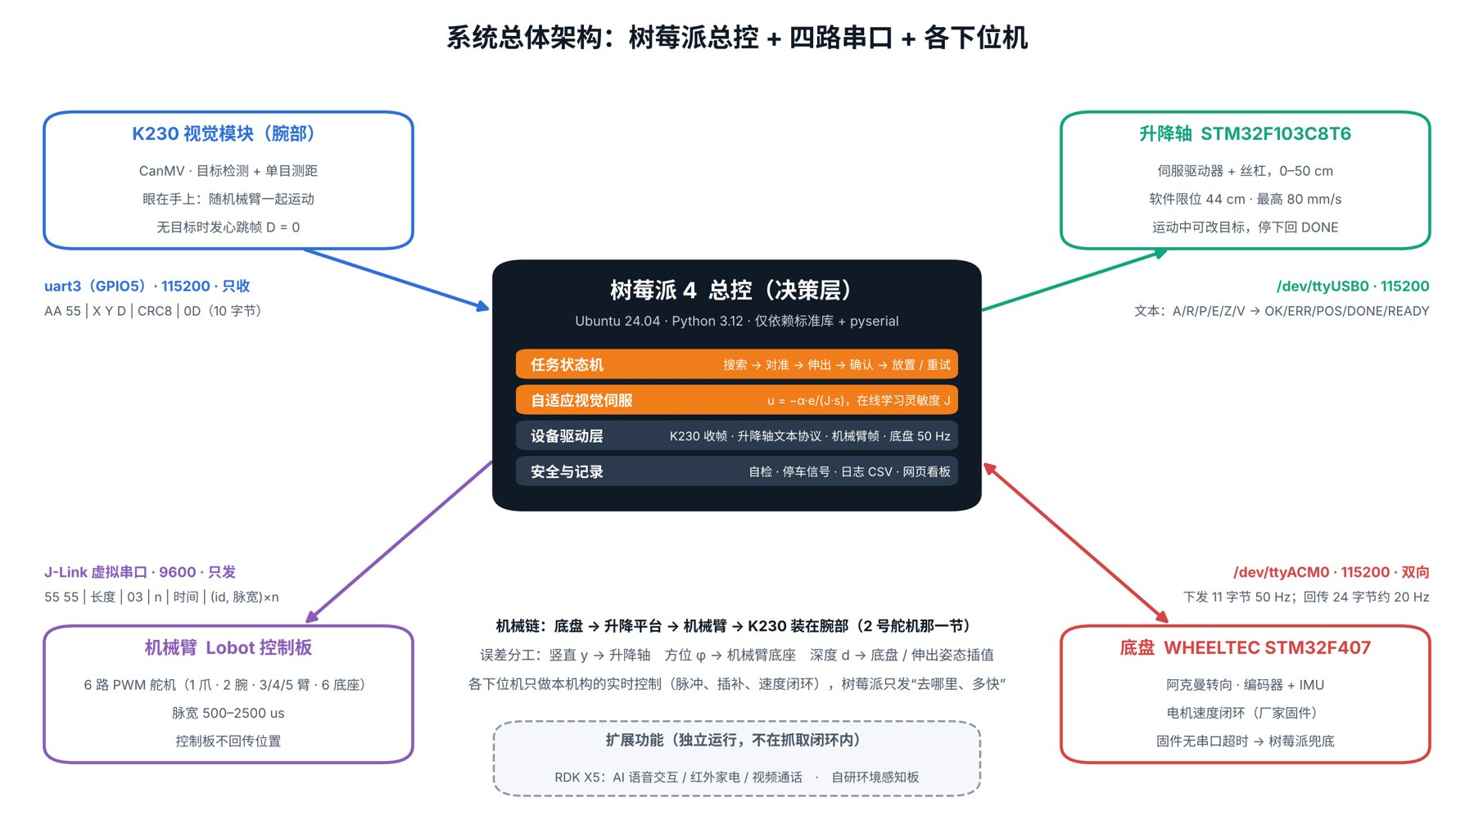
图 2 系统总体架构

机械结构设计
整机三维模型与分解如图 3 所示。底盘集成驱动轮、转向机构和电池/控制模块，重心下置，保证机械臂伸出和升降时整机稳定。升降平台由伺服电机驱动丝杠带动滑块（导程 70 mm/圈，驱动器 1600 脉冲/圈，实测“A 10”走 10.0 cm【请核对】），双立柱导向，带动上层安装板与机械臂整体升降，行程 0–50 cm，软件限位 44 cm。6 自由度机械臂经旋转基座固定在上层安装板上，末端为舵机驱动的夹爪。K230 相机固定在机械臂腕部（2 号舵机那一节），随机械臂和升降轴一起运动。
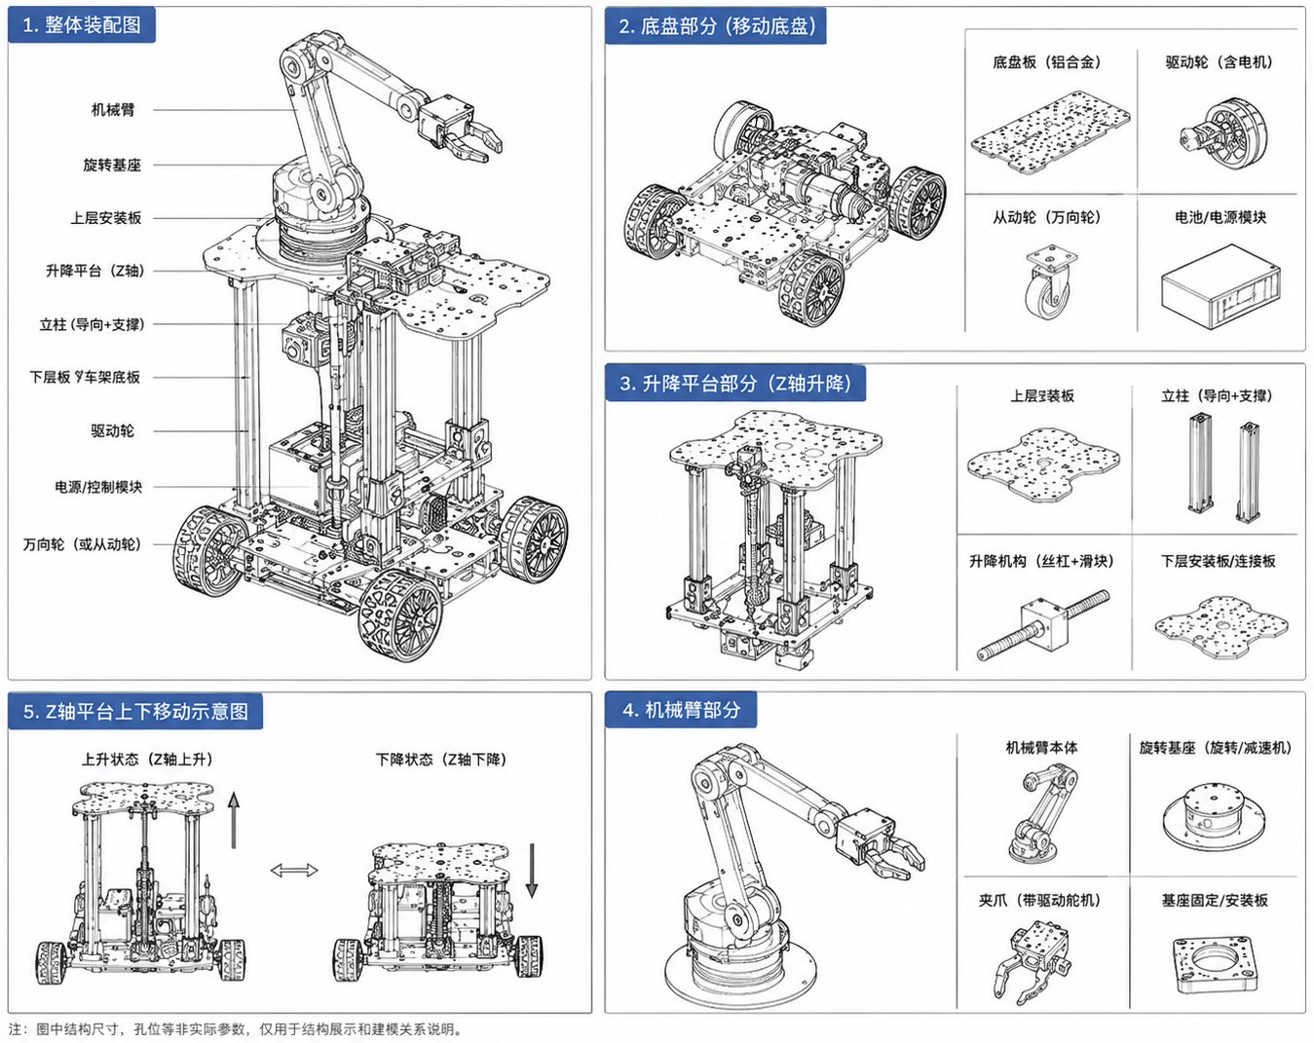
图 3 整机三维建模与分解（旧版模型；相机已改装到腕部）

视觉感知与单目测距
K230 以 1280×720 图像推理，检测模型由嘉楠 AICube 平台训练并转换为 kmodel 格式；模型路径、类别标签、置信度阈值和锚框参数统一写在配置文件中，更换检测目标时只需替换模型和配置文件。多目标时用"IOU × 0.7 + 置信度 × 0.3"跟踪同一目标；测距采用已知尺寸的针孔模型：
D = L·f / √(w·h)，X = (u − c_x)·D / f，Y = (v − c_y)·D / f
其中 L = 24 mm 为物块边长，f = 944 px 为焦距，w、h 为检测框宽高，(u, v) 为框中心像素坐标。用 √(w·h) 代替单边长度，可以减小检测框单边抖动对深度的放大。
本版本的改进：
• 心跳帧：没有目标时也发 D = 0 的帧，树莓派据此区分"没看到物块"和"串口断了/程序停了"；
• 画面旋转：相机随腕部安装方向旋转 90°，坐标在 K230 端转换到统一约定（X 右为正、Y 下为正）；
• 夹爪屏蔽区域：夹爪相对相机固定不动，中心落在该区域的检测框在进入跟踪器之前就被丢弃，OSD 上用红色虚线框显示，便于现场核对；
• 目标碰到画面边缘时不发位置帧（框被截断，测距不可信）。
【待图：K230 识别画面（检测框、深度读数、红色虚线为夹爪屏蔽区域）（data.json 照片.K230画面）】
图 4 K230 识别画面（检测框、深度读数、红色虚线为夹爪屏蔽区域）

眼在手上的自适应视觉伺服（核心）
观测与执行的对应关系。机械臂保持观察姿态，K230 测得物块在相机坐标系下的方位角 φ、竖直偏移 y 和深度 d。三个误差方向各由一套执行机构负责，见表 2。
表 2 误差方向与执行机构的分工
误差 | 执行机构 | 物理关系
竖直 y | 升降轴 | 整条机械臂连同相机上下平移
方位 φ | 机械臂底座舵机 | 相机绕底座转轴转动
深度 d | 底盘前进/后退（无底盘时由伸出姿态插值覆盖） | 相机前后平移
自适应控制律（流程见图 5）。每一步测量后，对每个方向 i 计算动作
u_i = −α · e_i / (J_i · s_i)
其中 e_i 为误差，J_i 为该方向"单位动作引起的读数变化"（灵敏度），s_i 为已知的几何系数（例如底座转动时相机绕转轴走一段弧，s = 1 + R/d），α = 0.85 保证每步只走预测量的 85%，宁可多一步不冲过头。动作执行后再测一次，用实际读数变化 Δe 更新灵敏度：
Ĵ = Δe / (u_i · s_i)，J_i ← (1 − β) · J_i + β · Ĵ，β = 0.3
并加三道保护：动作太小或读数变化小于测量噪声的 2 倍时不学习；Ĵ 与初值符号相反（多半是噪声、打滑或目标换了）时不学习；|Ĵ| 限制在初值的 1/4~4 倍。学到的灵敏度保存在文件里，下次开机直接使用。这样不需要手眼标定，也不需要事先知道相机安装位置和执行机构的精确参数。
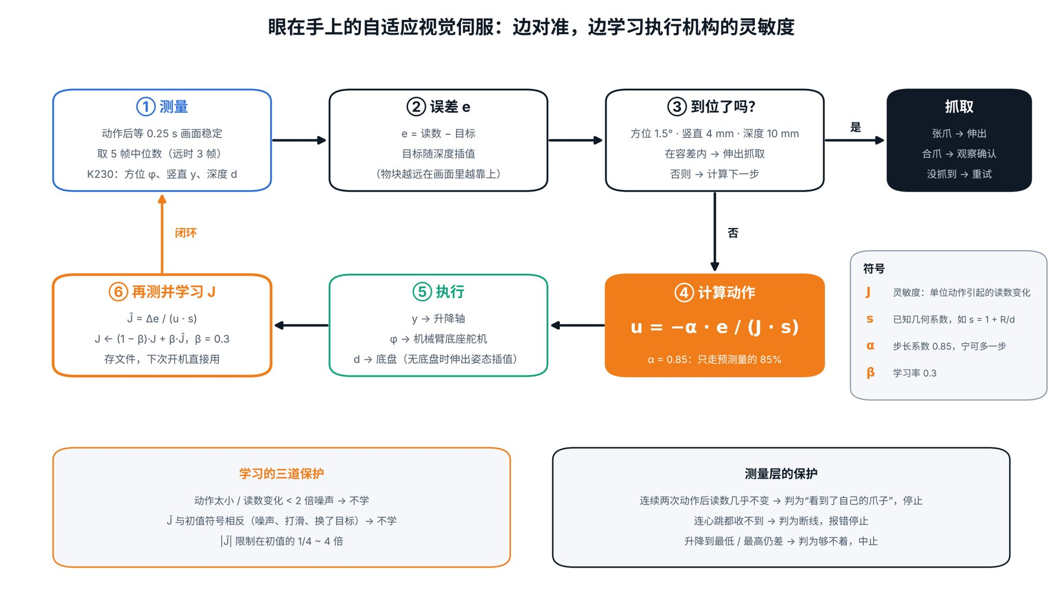
图 5 眼在手上的自适应视觉伺服流程
测量：每次动作完成后等待 0.25 s 让画面稳定，再取 5 帧的中位数（离目标较远时取 3 帧，加快速度）。
阿克曼底盘的几何前馈：阿克曼底盘不能原地转向，只能沿圆弧前进。底盘走完一段弧后，按实际里程和转角计算物块在新车体坐标系中的位置，直接算出底座应转到的角度，相机立刻重新对准目标，避免"车一动就丢目标"。
深度插值的目标：无底盘时深度无法对准，按物块深度在近、远两个标定点之间插值对准目标（物块越远在画面里越靠上），并据此插值伸出姿态。

抓取、确认与从结果学习
• 伸出：张爪 → 预备姿态 → 按深度在"近、远"两个标定伸出姿态之间插值 → 合爪；
• 确认：爪子保持闭合，退回观察姿态、升降轴降回原高度，看原位置是否还有物块。腕部相机能看到夹爪，"抬起后看物块是否跟着动"的方法会被夹爪本身骗过，因此采用观察确认；没抓到则松开、后退、自动重试；
• 落点微调：伸出前给底座加一个固定微调量，补偿系统性的左右偏差（第一天联调发现落点系统性偏右约 4 mm）；
• 失败试探与学习：没抓到时，重试的落点左右交替偏移几毫米；哪个方向成功，就把该深度段的微调往那个方向挪一点——用"抓到/没抓到"作为奖励在线学习落点偏差。【请核对：比赛版启用失败试探与学习？】

安全与容错
表 3 列出了主要风险和对应措施。其中后半部分来自上车前的代码审查和底盘联调预演：在仿真和假串口中复现了会导致危险动作的场景，逐一修复并加了回归测试（均未在真机上触发验证）。
表 3 主要风险与安全措施
风险 | 措施
K230 串口断开、程序停止 | 连心跳都收不到时立即报错停止，不把"断线"当成"没看到目标"继续乱找
检测器把夹爪当成物块 | K230 屏蔽区域；树莓派端"连续两次动作后读数几乎不变"判定为自身干扰，立即停止；底盘前进的那一步也做同样检查
升降轴到最低/最高仍够不着 | 判定"这个高度够不着"并中止，避免原地反复尝试
物块超出机械臂可达深度 | 提示把物块挪近/挪远，不做必然失败的抓取
底盘固件没有串口超时停车 | 树莓派以 50 Hz 持续发送，命令 0.5 s 不更新自动归零，程序退出时连发停车帧
进程被 systemctl stop / kill / SSH 断开终止 | 捕获 SIGTERM、SIGHUP，同样走停车流程，保证底盘收到的最后一帧是停车帧
底盘行驶中回传中断（里程不再更新） | 0.5 s 内没有新回传就停车报错，不会一直开到超时
升降轴下位机意外复位（零点可能错误） | 收到复位消息后停止自动运行，等人工确认回零，不自动接着跑
有底盘时 K230 偶发误识别 | 搜索时看到目标先复核一次再开车；底盘走完一步后深度读数突变时先确认，不照着误读再开一大步
周围没有物块时连续搜索 | 每次搜索不到都后退，但累计后退不超过 500 mm
手柄接管 | 检测到手柄程序运行时自动让出串口
上电/启动 | 启动前自检四路设备、K230 心跳、升降轴状态、电池电压，不通过不启动
此外，演示用的网页看板只读取状态、不向任何串口发命令，不会影响抓取过程（见 4.3 节）。

环境感知与智能交互
自研环境感知板以 STM32F103C8T6 为主控，采集火焰、MQ-2 烟雾、光照三路模拟量和 DHT11 温湿度。板上支持 DO（数字比较器输出）和 AO（模拟量）两种工作模式，可通过按键切换：DO 模式直接读取比较器结果，响应快；AO 模式对 ADC 做 10 次平均，并按 MQ-2 的 Rs/R0 特性曲线换算烟雾浓度（ppm）。火焰或烟雾超过阈值时，板上蜂鸣器立即报警，不依赖网络。
智能交互部分运行在 RDK X5 上，基于开源 OpenClaw 框架二次开发 Agent，接入云端大语言模型，并通过 MCP（Model Context Protocol）把自然语言指令转换为确定的工具调用：用 NEC 红外协议控制照明等家电，用 ADB 操作手机自动拨打微信视频。本次比赛中上述扩展功能随整车展示。【请核对】
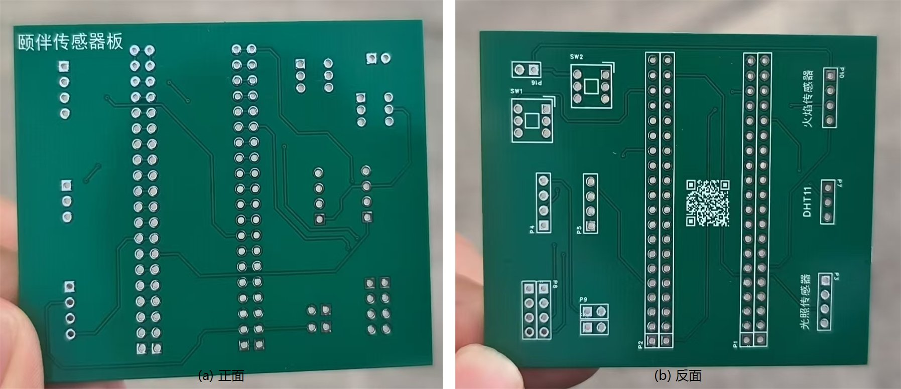
图 6 自研环境感知板 PCB 实物（正面 / 反面）

系统实现

硬件组成
表 4 平台硬件组成
模块 | 器件 / 配置 | 作用
视觉感知 | 嘉楠 K230（CanMV），装在腕部 | 目标检测、单目测距
总控 | 树莓派 4（Ubuntu 24.04） | 任务调度、自适应视觉伺服、设备驱动
机械臂 | Lobot 6 自由度 PWM 舵机机械臂（LDX-218）+ 夹爪 | 对准与夹取
升降轴 | STM32F103C8T6 + 伺服驱动器 + 丝杠 | 调整作业高度，0–50 cm（软件限 44 cm）
移动底盘 | WHEELTEC STM32F407 阿克曼底盘（编码器 + IMU） | 接近目标
智能交互 | 地平线 RDK X5 | Agent、红外、视频通话
环境感知 | 自研感知板（STM32F103C8T6） | 火焰、烟雾、光照、温湿度
供电 | 锂电池组（满电约 25.8 V【请核对】） | 整机供电

通信协议设计
树莓派与各下位机的接口与协议如表 5 所示。K230 帧带 CRC8 校验（多项式 0x07），校验失败的帧直接丢弃并按帧头重新同步；底盘帧带 BCC 异或校验。
表 5 树莓派接口与通信协议
对象 | 树莓派接口 | 参数 | 帧格式
K230 | uart3（GPIO5） | 115200 | AA 55 | X(2) Y(2) D(2) | CRC8 | 0D，10 字节；D = 0 为心跳
升降轴 | USB 串口 | 115200 | 文本指令：A 绝对、R 相对、E 急停、P 查询、Z 设零、V 速度；回复 OK/ERR/POS，停下时 DONE，复位时 READY
机械臂 | J-Link 虚拟串口 | 9600 | 55 55 | 长度 | 03 | n | 时间 | (id, 脉宽)×n
底盘 | USB 串口 | 115200 | 下发 7B 00 00 | Vx Vy Wz | BCC | 7D（50 Hz）；回传 24 字节（速度、IMU、电压）

软件实现
（1）树莓派总控（Python，只依赖标准库和 pyserial）：设备驱动层（K230 后台收帧与 CRC 校验、升降轴文本协议、底盘 50 Hz 发送线程、机械臂帧打包）；任务层（搜索→对准→抓取→确认→放置状态机）；标定工具（交互式示教伸出姿态、目标位置、左右微调）；日志与分析工具（每一步、每一次抓取写入 CSV，自动统计）；单步模式（每个动作前按回车确认，便于安全调试）；停车信号处理（Ctrl+C、SIGTERM、SIGHUP 都先停车再退出）。
（2）真机试验记录工具：按"近/中/远 × 左/中/右"测试矩阵引导摆放物块，每次抓取后由人确认真实结果（程序判定不算），自动统计各位置成功率、误报和偏差方向。
（3）演示模式与网页看板：演示模式一轮接一轮自动抓取，终端显示大号状态行和累计统计；网页看板（手机或电脑浏览器访问）实时显示当前阶段、三个方向的对准误差、K230 读数和抓取统计，供现场讲解。看板只读取任务状态，不向任何串口发送命令；默认关闭，加 `--dashboard` 才开启。
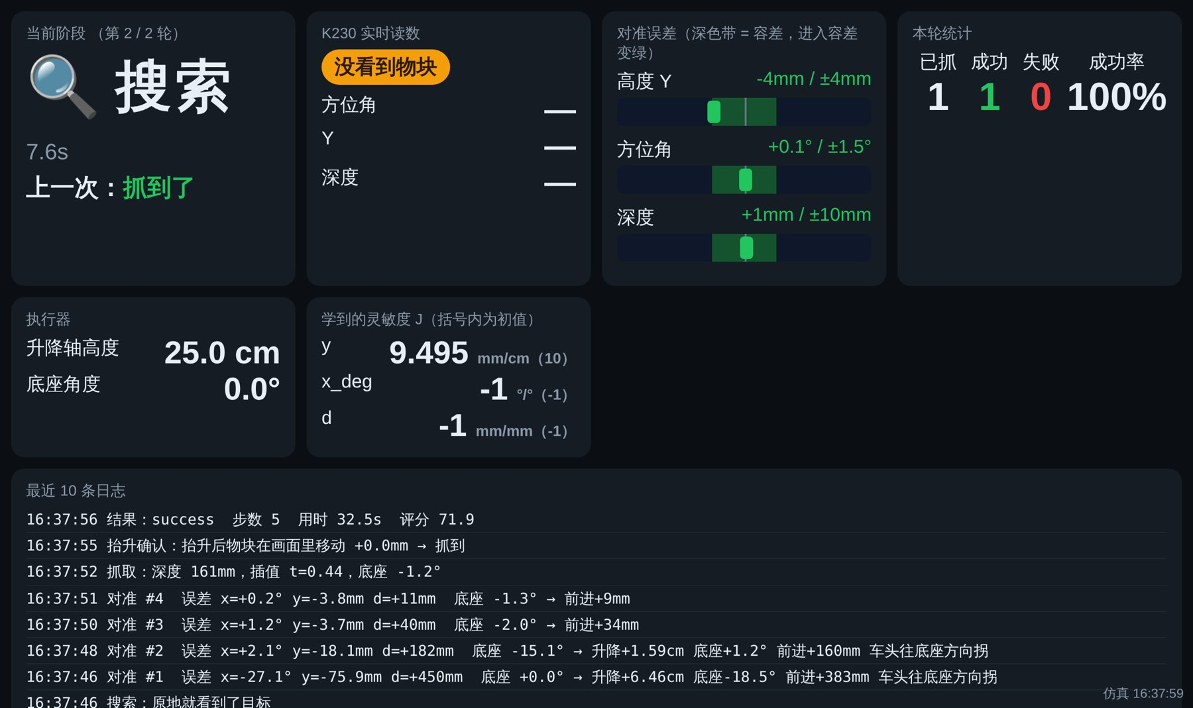
图 7 网页看板（仿真运行时的截图）
（4）升降轴固件（重写）：定时器 PWM 产生脉冲，空闲时强制输出无效电平；运动规划按恒定加速度跟踪目标，运动中可以随时改变目标（同向直接加减速、反向先减速再掉头）；软件限位与"非上电复位后未回零"保护；环形缓冲串口接收。
（5）机械臂控制板固件：在 Lobot 例程基础上修改上电姿态（降低静止时的负载和抖动），修复串口帧解析中单字符点动指令与二进制帧冲突的问题。
（6）K230 程序：心跳帧、画面旋转、夹爪屏蔽区域、标定模式。
（7）离线测试与仿真：为每个驱动写了"假下位机"（底盘按厂商固件源码复现），连同自适应伺服、几何前馈、自身干扰检测、抓取确认在内，自测脚本共 163 项自动测试；仿真器模拟相机噪声、帧率、跟踪器、舵机回差、底盘滑行等真实因素。每次修改先在仿真中回归，确认成功率不下降再上车。

开发中遇到的问题与解决方法
表 6 主要问题与解决方法
问题 | 原因 | 解决方法
连续发"A 10"升降轴不动 | 旧固件运动中拒绝新指令 | 重写运动规划，支持运动中改目标
升降轴第一条指令回 ERR | 上电时串口缓冲残留半行 | 打开串口先发空行清缓冲
机械臂上电时 4 号舵机剧烈抖动 | 上电姿态负载大 | 修改固件上电姿态
机械臂控制板 USB 识别失败 | 板载 USB 转串口芯片枚举异常 | 改用 J-Link 虚拟串口连接控制板串口
底盘停车过冲（走 100 mm 停在约 145 mm） | 电机滑行 | 按实际速度学习滑行时间常数，提前停车
跟踪器把夹爪当成物块，底座一路转到极限 | 夹爪始终在画面中 | K230 屏蔽区域 + 树莓派自身干扰检测
没抓到也报"抓到" | 抬升确认被画面里的夹爪骗过 | 改为观察确认
抓取落点系统性偏右约 4 mm | 夹爪遮挡物块一侧 / 底座回差 | 标定左右微调
物块在地面时够不着 | 升降轴最低点 + 腕部下压仍差一截 | 本版本限定台面高度，见展望

版本迭代与改进
表 7 主要版本迭代
模块 | 上一版 | 本版本
总控 | STM32F103，偏差分级分配 | 树莓派，统一状态机 + 自适应视觉伺服
相机 | 【请核对：上一版相机位置】 | 腕部，眼在手上
伺服参数 | 手工设定阈值、步长 | 在线学习灵敏度，结果保存复用
升降轴 | 约 6.8 mm/s，运动中不接受新指令 | 80 mm/s（固件默认值），运动中可改目标，协议化
抓取确认 | 无 | 观察确认，失败自动重试
自身干扰 | 无 | K230 屏蔽 + 树莓派检测
安全停车 | 看门狗 + 视觉丢失停车 | 再加进程终止停车、回传中断停车、复位保护
测试方法 | 上车试 | 离线自测 + 仿真回归 + 真机测试矩阵

功能实现效果
图 8 为一次全自动抓取的过程截图（搜索→对准→伸出→夹取→确认→放置），完整过程见提交的演示视频。
【待图：全自动抓取过程（搜索 → 对准 → 伸出 → 夹取 → 确认 → 放置）（data.json 照片.抓取序列，6 张：搜索、对准、伸出、合爪、确认、放置）】
图 8 全自动抓取过程（搜索 → 对准 → 伸出 → 夹取 → 确认 → 放置）
【待图：对准过程的终端日志（每一步的误差与动作）（data.json 照片.终端日志）】
图 9 对准过程的终端日志（每一步的误差与动作）

测试分析
本章从三个方面验证系统：一是离线自测与仿真回归（仿真结果，不代表真机）；二是按测试矩阵进行真机抓取测试，由人工记录真实结果；三是根据程序参数给出设计性能，并对单目测距误差做理论分析。

测试环境
【待真机：测试地点与灯光】；物块为 24 mm 方块，放在低平台上，平台高度 【待真机：平台高度（cm）】 cm。

离线自测与仿真
自测脚本 163 项自动测试全部通过（python3 selftest.py，2026-11-03 在提交 d7f6aca 上运行，163 项通过、0 项失败；只用假下位机和仿真，不涉及真机）。仿真统计如下（仿真结果，不代表真机；仿真器的相机噪声、舵机回差、底盘滑行等参数按真机现象估计）：
表 8 离线仿真统计（仿真结果，不代表真机）
场景（仿真） | 命令 | 真实抓到 / 次数 | 成功率 | 平均对准步数 | 平均用时（仿真）
有底盘（物块在车前随机位置） | main.py --sim 100 --seed 1 | 95 / 100 | 95% | 4.2 | 50.5 s
无底盘（固定工位） | main.py --sim 100 --seed 1 --no-chassis | 94 / 100 | 94% | 3.2 | 44.3 s
注：以上均为仿真结果。仿真用时按仿真器的动作时长模型估算，不等于真机用时。

真机抓取测试
测试矩阵：近/中/远（约 15/18/21 cm）× 左/中/右（底座约 −10°/0°/+10°），每个位置抓取若干次，由人工记录真实结果（程序判定不算）。结果见表 9。
表 9 真机测试矩阵结果（人工判定真实结果）
深度 \ 方位 | 左（约 −10°） | 中（0°） | 右（约 +10°） | 合计
近（约 15 cm） | ① 【待真机】 | ② 【待真机】 | ③ 【待真机】 | 【待真机】
中（约 18 cm） | ④ 【待真机】 | ⑤ 【待真机】 | ⑥ 【待真机】 | 【待真机】
远（约 21 cm） | ⑦ 【待真机】 | ⑧ 【待真机】 | ⑨ 【待真机】 | 【待真机】
合计 |  |  |  | 【待真机】
表中每格为“真实抓到 / 次数（成功率）”，同时统计误报（程序判定抓到、实际没抓到）次数和平均用时。【待真机：bench 测试完成后填 data.json 的 bench 一节】
表 10 改进前后对比（真机，同一测试矩阵）
配置 | 真实抓到 / 次数 | 成功率
基线（不加落点微调） | 【待真机：基线（不加落点微调） 的次数和抓到次数】
+ 固定落点微调（trim） | 【待真机：+ 固定落点微调（trim） 的次数和抓到次数】
+ 失败试探与学习 | 【待真机：+ 失败试探与学习 的次数和抓到次数】
表 11 一次抓取各阶段平均用时（真机）
搜索 | 对准 | 伸出夹取 | 确认 | 放置
【待真机：搜索平均用时】 | 【待真机：对准平均用时】 | 【待真机：伸出夹取平均用时】 | 【待真机：确认平均用时】 | 【待真机：放置平均用时】
已有记录：2026-11-03 第一天联调，低平台、无底盘，15 次中抓到 11 次（未分位置统计），每次约 15~40 秒。
有底盘的全自动抓取：【待真机：有底盘测试次数】 次中抓到 【待真机：有底盘抓到次数】 次，平均用时 【待真机：有底盘平均用时】 s。【请核对：底盘参与抓取已联调？】
【待图：测试矩阵统计输出（bench.py report）（data.json 照片.bench报告）】
图 10 测试矩阵统计输出（bench.py report）

设计参数与理论性能
表 12 系统设计参数与理论性能
指标 | 数值 | 依据
K230 坐标输出 | 约 7 帧/s | 实测（自检 2 s 收到 14 帧）
单次测量 | 5 帧中位数，稳定等待 0.25 s | 程序参数
对准容差 | 方位 1.5°、竖直 4 mm、深度 10 mm | 程序参数
升降最高速度 | 80 mm/s，加速度 500 mm/s² | 固件默认值
升降行程 | 0–50 cm（软件限 44 cm） | 固件 + 树莓派限位
底盘指令频率 | 50 Hz，0.5 s 无新命令自动归零 | 程序参数
机械臂可抓深度（无底盘） | 约 131–241 mm | 标定结果
底座转角范围 | ±85° | 程序限位

单目测距误差分析
由测距公式 D = L·f / s（s 为检测框等效边长，单位像素）可得，检测框边长误差 Δs 引起的深度误差为
ΔD ≈ D² · Δs / (L · f)
即深度误差与距离的平方成正比。代入 L = 24 mm、f = 944 像素，计算结果见表 13。
表 13 单目测距理论误差（检测框边长误差 1 px / 2 px）
目标距离 / mm | 100 | 150 | 200 | 300
检测框边长 / px | 227 | 151 | 113 | 76
ΔD（Δs = 1 px）/ mm | 0.44 | 0.99 | 1.77 | 3.97
ΔD（Δs = 2 px）/ mm | 0.88 | 1.99 | 3.53 | 7.94
横向分辨率 / (mm/px) | 0.11 | 0.16 | 0.21 | 0.32
计算结果说明：目标越近测距越准。本版本对准时深度在 150~220 mm 范围，1 个像素的框误差约引起 1~2 mm 的深度误差，小于对准容差（深度 10 mm）；深度误差对框边长的抖动很敏感，因此每次测量取多帧中位数。

结果分析
【待真机：根据 bench 结果写 2~3 句结论】
目前的不足：① 当前机械结构够不到地面上的物块，只能抓台面上的；② 夹爪不能绕竖直轴旋转，歪放的物块成功率较低；③ 底盘参与的全自动抓取【待真机：底盘联调结论】；④ K230 帧率约 7 帧/s，限制了对准速度；⑤ 近、远两个伸出姿态在关节空间线性插值，中间深度的夹爪高度可能有偏差。

作品总结

作品特色与创新点
（1）眼在手上的在线自适应视觉伺服：不做手眼标定，控制器边运行边学习各执行机构的灵敏度，换车、换装配后自动适应。
（2）三执行机构统一调度 + 几何前馈：升降轴、底座、底盘各管一个误差方向；阿克曼底盘转弯后按几何关系直接算出底座角度，相机始终对准目标。
（3）面向低成本硬件的可靠性设计：自身干扰识别、心跳区分断线与无目标、观察确认、到限位中止、底盘持续发送与多重停车保护，每一项都来自真机调试或上车前审查中发现的实际问题。
（4）工程化的开发方法：假下位机 + 仿真回归 + 真机测试矩阵，保证每次改动可验证、可对比。
（5）作业与交互结合：平台在抓取之外集成了环境安全监测、语音控制家电和自动视频通话，可作为居家辅助服务平台。

应用推广
平台可用于居家助老（帮老人拾取掉落物品、递送日常用品）、高校机器人教学（完整覆盖视觉、控制、通信、机械设计等知识点）、实验室和小型仓储的物品搬运。整机采用通用器件，总控程序只依赖 Python 标准库和 pyserial，便于低成本复制和推广。

作品展望
① 改进机械结构（机械臂安装位置下移或加长夹爪），实现地面取物；② 增加腕部旋转自由度，抓取歪放物体；③ 用记录的动作与画面数据训练模型，让机器人自监督地学习自身的执行误差（团队正在进行的研究）；④ 语音指令选择抓取目标，实现"说一句话就把东西拿来"；⑤ 结合激光雷达建图实现跨区域取物。⑥ 用"抓到/没抓到"作为奖励在线学习落点偏差（已在仿真中实现，待真机验证）。【请核对：比赛版启用失败试探与学习？】

参考文献
[1] Chaumette F, Hutchinson S. Visual servo control. I. Basic approaches[J]. IEEE Robotics & Automation Magazine, 2006, 13(4): 82-90.
[2] Redmon J, Divvala S, Girshick R, et al. You only look once: Unified, real-time object detection[C]//Proceedings of the IEEE Conference on Computer Vision and Pattern Recognition. 2016: 779-788.
[3] Kemp C C, Edsinger A, Clever H M, et al. The design of Stretch: A compact, lightweight mobile manipulator for indoor human environments[C]//2022 International Conference on Robotics and Automation (ICRA). IEEE, 2022: 3150-3157.
[4] Pages J, Marchionni L, Ferro F. TIAGo: the modular robot that adapts to different research needs[C]//International Workshop on Robot Modularity, IROS. 2016.
[5] Macenski S, Foote T, Gerkey B, et al. Robot Operating System 2: Design, architecture, and uses in the wild[J]. Science Robotics, 2022, 7(66): eabm6074.
[6] 嘉楠科技. K230 CanMV 开发文档[EB/OL]. https://developer.canaan-creative.com.
[7] 地平线. RDK X5 用户手册[EB/OL]. https://developer.d-robotics.cc.
[8] Anthropic. Model Context Protocol Specification[EB/OL]. https://modelcontextprotocol.io, 2024.
[9] Hutchinson S, Hager G D, Corke P I. A tutorial on visual servo control[J]. IEEE Transactions on Robotics and Automation, 1996, 12(5): 651-670.
[10] Jägersand M, Fuentes O, Nelson R. Experimental evaluation of uncalibrated visual servoing for precision manipulation[C]//IEEE International Conference on Robotics and Automation (ICRA), 1997.

